Spring的学习

2018年10月18日21:15:38

学习的过程中可能有一些东西是你一时半会记不下来的。在这里进行一个简单的整理。有一个原则就是你不要通篇的粘贴过来，这样也没有什么效果。况且你也粘贴不过来。

Spring中大概了解的有

IOC AOP 数据的访问和集成 web及远程操作 测试框架

中间遇到一个问题就是创建maven项目

1创建项目 选择maven

2 勾选上面的 create from archetype

3.选择下面的快速开始

NEXT

填写包名 和项目名称

NEXT

这里注意一下 你引用的是 你安装的maven 并且是你安装maven的settings.xml

注意这里的settings.xml 你需要进行一个设置

你要么设置你自己的本地仓库 要么设置阿里云的远程仓库

具体的设置在谷歌浏览器的书签中可以查看

然后你可以在pom.xml文件中 导入你需要的jar包

这样你就不用自己在费劲的去一个一个下载了 后面你需要哪一个jar 你就去找他的maven仓库地址就好了

一般情况下有3个地方需要填写

<dependency>  
 <groupId>org.springframework</groupId>  
 <artifactId>spring-context</artifactId>  
 <version>4.2.2.RELEASE</version>  
</dependency>

一般就是按照这个方式进行添加 然后我们右键pom

Maven reimport 然后就ok了 这样我们就可以进行简单的maven工程了

一般情况下我们都是需要制定version的 可以通过设置不进行指定的

刚才顺便把县创建的项目上传到GitHub上了

刚开始有点蒙蔽 不知道怎么上传 百度了一下

就是先把你自己的项目添加骚版本控制里面 记得这里添加的是git版本控制

现在就开始实际的项目了

这个项目就是一个论坛的登录功能

业务逻辑已经梳理好了 在书中 我们先创建表

我使用的是oracle数据库

都忘记怎么使用数据库了 尴尬

因为我们默认是把oracle中的监听是关闭的

先cmd services.msc 启动两个服务

然后cmd sqlplus / as sysdba 以管理员身份登录数据库

1创建用户

→语法[创建用户]： create user 用户名 identified by 口令[即密码]；

Create user GuessFinger identified by GuessFinger

→语法[更改用户]: alter user 用户名 identified by 口令[改变的口令];

alter user GuessFinger identified by 123

2删除用户

→语法：drop user 用户名;

Drop user GuessFingerq

如果这个用户是有角色的那么不允许直接删除 需要制定关键词cascade 这个单词的意思是级联

→语法： drop user 用户名 cascade;

Drop user GuessFinger cascade

3授权角色

Oracle为兼容以前的版本 提供三种角色connect/resource和dba

→语法： grant connect, resource to 用户名;

Grant dba to GuessFinger

撤销权限

Revoke dba from GuessFinger

其中创建自己定义额角色 可以查看下面的网址

<https://www.cnblogs.com/roger112/p/7685307.html>

刚才犯了一个错误 好逗比的

Create user GuessFinger identified by GuessFinger;

记得后面要加上一个分号

我依稀还记得数据库找那个int 类型不用添加长度的

2018-10-20 15:50:56

今天把jar进行了一个添加 我发现maven工程就是方便 我直接在pom.xml文件中进行配置 就可以直接从远程拉你需要的jar了

<properties>  
 <spring.version>4.2.2.RELEASE</spring.version>

</properties>  
  
<dependencies>  
 </dependency>  
 <!--依赖的spring模块库类-->  
 <dependency>  
 <groupId>org.springframework</groupId>  
 <artifactId>spring-context</artifactId>  
 <version>${spring.version}</version>  
 </dependency>

这里面我要说得一个就是 直接在properties中进行版本号的定义 在面的需要的地方使用${spring.version} 进行引用

Spring需要引入一个是context 一个是beans

如果不知道的话 你可以查看你现在的这个项目

数据库的话 一个需要数据库连接驱动 一个需要数据库连接池

下面把idea 中maven 右侧都是什么含义了解一下

2018年10月22日19:55:12

这个就把基础概念了解下，不过有一点你需要知道 就是maven 你还是需要进行学习的。

validate:验证项目是正确的，所有必要的信息都是可用的

compile:编译项目的源代码

test:使用适当的单元测试框架测试编译后的源代码。这些测试不应要求将代码打包或部署

package:使用已编译的代码，并将其打包成可分布格式，例如JAR。

verify:对集成测试的结果进行任何检查，以确保满足质量标准

install:将包安装到本地存储库中，以便在本地其他项目中使用该包

deploy:在构建环境中完成，将最终的包复制到远程存储库中，以便与其他开发人员和项目共享。

---------------------

作者：张侦毅

来源：CSDN

原文：https://blog.csdn.net/ZZY1078689276/article/details/78953011

其中提到一点就是 包的分层

这个想到 你是按照user/dao user/service 这种方式进行分层 还是按照controller services 这种方式进行分层 这个你需要考虑清楚

我想了一下 假如你的功能点特别的多 特别的大 每个功能之间的牵扯不是很大的时候 这时候你就考虑按模块进行分包

com.项目.功能1

com.项目.功能2

com.项目.功能3

如果你的项目可能不是那么的好拆分的话 像现在的venus项目 一个模块的功能还要调取其他模块的功能 那么就是按照

com.项目.controller

com.项目.service

com.项目.dao

刚才看到论坛中也有一个是这么说的

还有就是spring的配置文件 如果可配置的信息比较少的话 我们可以把放置到一个文件中 但是当需要配置的信息非常多的时候 需要将配置文件进行规划 可以考虑的一点就是 按照功能模块进行划分 我记得我们现在的这个项目就是按照功能模块进行划分的 spring-security.xml

Spring.xml 等等

又说道之前的一个东西了

VO DTO DO POJO

刚才定义一个新的类的时候 再次说明几个东西

一定要有创建人 时间

实现serializable 接口

定义属性的时候用包装类

重写equals方法 要重写hashCode方法

记得每一个类重写下toString方法

在maven工程项目中同一资源都放到resources中

你在写spring配置文件的时候 不要求你记住所有的标头 但是你要有一个意识就是 你上面是需要进行配置的

在数据连接池配置的时候有两种方式一种是dbcp

一种是c3p0 之前一直用的是c3p0 可以把dbcp也引用一下

这两个不知道就去查就好了 有这两个东西

oracle.jdbc.driver.OracleDriver

com.mysql.jdbc.Driver

jdbc:oracle:thin:@localhost:1521:orcl

jdbc:mysql://localhost:3306:数据库名称

我们使用@Repository 就是在定义了一个Dao 的bean

使用@Autowired 时就是将spring容器中bean 注入进来

我们使用@service 就是将UserService 标志为一个服务层的bean

我们使用@Transactional 就是将该方法运行在事务中

我们必须以某种方式告诉spring 哪些业务需要工作在事务的环境下 以及事务的规则是什么 以便spring根据这些信

息自动为目标添加事务管理的额功能

现在有4个注释

Service Repository Autowired Transactional

刚才阿里巴巴提示有异常 就是我在添加Transactional的时候 需要同时添加一个rollbackFor = Exception.class

项目中，@Transactional(rollbackFor=Exception.class)，如果类加了这个注解，那么这个类里面的方法抛出异常，就会回滚，数据库里面的数据也会回滚。

这里你就要有一个意识 就是你在进行一个敏感操作的时候

一定要对事物进行控制 别看你现在压根就没有这个操作 但是在和金钱打交道的时候 一定一定要有这个意识事务控制 执行敏感操作的时候可以考虑try catch

<!--配置事务管理-->  
<bean id="transactionManager" class="org.springframework.jdbc.datasource.DataSourceTransactionManager"  
 p:dataSource-ref="dataSource">  
 <aop:config proxy-target-class="true">  
 <aop:pointcut id="serviceMethod" expression="(execution(* com.guessfinger.service..*(..)))  
 and (@annotation(org.springframework.transaction.annotation.Transactional))"/>  
 <aop:advisor advice-ref="txAdvice" pointcut-ref="serviceMethod"/>  
 </aop:config>  
 <tx:advice id="txAdvice" transaction-manager="transactionManager">  
 <tx:attributes>  
 <tx:method name="*"/>  
 </tx:attributes>  
 </tx:advice>  
</bean>

在每次引入pom文件的时候 这这两次都是根据 你需要的文件名称直接在阿里云的maven库里去搜索

这个就很尴尬 发现引入的包是不对的

应该先去搜索这个类在哪一个包下面 然后你再去找啊

你个傻子

真是醉了 查了半天怎么查都没有结果 怎么想都想不明白

结果也没有报错 反复检查都没有找到问题所在

最后发现特别蛋疼的地方 你知道是什么地方发生多了吗

马丹 之前写的是

Jdbc:oracle:thin:@localhost:1521:orcl

错误就是发生在后面的orcl 其实是大写的

乖乖 这个我真是醉了

查看当前数据库的名称

select name from V$database 查询出来的结果是ORCL

我就是之前就是一直小写 也没有什么问题 现在就好了

这个为也不知道是什么原因了

一会好一会不好

这个我表示很蛋疼

2018年10月24日22:02:57

今天本地的又好了 但是今天我把这个东西 在公司的笔记本上 又不行 我真的很不清楚

今天安装一下mysql

2018年10月25日20:39:52

昨天一晚上基本没有完成mysql的安装 各种百度

一直报一个错误 就是1067 论坛上作者说主要就是

配置文件是有问题的

我先把这两句话直接copy过去了

basedir=F:\java\mysql\mysql-5.6.42-winx64

datadir=F:\java\mysql\mysql-5.6.42-winx64\data

讲道理自己没有看过这个东西 今天在公司的时候

有一个人事这么说的 你从官网上下载的 data 文件夹没有

以.ini 结尾的文件 你需要自己copy一个 或者直接用官方默认的

今天回来以后我把 .ini 文件copy 到data文件夹 下面

好了 好了

我现在回头找一找 看看当时那个作者有么有说这个东西

刚才看了一下 作者没有说这个东西

但是自己也没有想到这个东西

还有一点作者说到的 就是 你在添加上面的两句话的时候

注意使用的编码格式是 ANSI

这里小小的说明一下

下载完 mysql 以后 放到你需要的文件夹下

然后配置环境变量 mysql文件夹下的bin 目录的地址

然后cmd 以管理员身份运行

进入你mysql的文件夹下 然后执行

Mysqld –install

然后 net start mysql

最后 mysql –u root –p 完成安装

上面注意 你的.ini 文件的位置在哪里 注意放到data 文件夹下面

今天从亚庆那里copy了一个 下一步的安装包

这个没有什么说的 直接一直下一步就好了 中间就需要设置一下 密码就好了

接下来准备安装 mysql的可视化工具

2018-10-26 23:34:29

昨天又搜索了一下 找了一下可视化工具 naticat

但是没有破解版的 找了好长时间 但是没有找到

或者说找的是有问题的 昨天晚上问老潘找了一个安装包

今天安装了一下 没有什么问题

这个工具看起来要比之前的PL/SQL 好看一下就不知道实际用的时候 是怎么样的

话说官网的价格是真的不便宜1499

不过还好一点就是 这个是永久的

我之前写的是service 和dao 层 没有

话说我现在像把最近做的这个功能进行一个梳理

就是主要是发布功能

点根烟？ 哈哈

我在开发的过程中的流程

1. 当我知道需要发布功能的时候 我先找了一个模态框
2. 我在纠结怎么一个展现形式 花了一些时间
3. 确定好展现形式 在勾选的时候 处理是有问题的
4. 勾选没有问题以后 就是处理全选/取消全选
5. 剩下的就是发布功能了

然后再次沟通的时候 发现需要有3中状态

并且需要添加部门信息

并且需要进行勾选信息的回显

当时的主要问题就是这个回显

我查询所有角色 实在一张角色表中

我查询 勾选的角色是在另一张表中的

在不考虑表结构的情况下 我实际应该使用联合查询

直接查询出那些角色是勾选的

然后这样就可以直接在VTO中进行处理了

我就不用谢两个SQL了

关键的问题是什么 查询出来以后 我需要专门的进行处理

在 把所有的角色 和选中的角色进行整合 在VTO类中进行一个状态的添加

同样的问题还有部门 查询部门信息调用的是 其他的服务

筛选出来的已勾选的部门 这个同样是传导前台的

我又新建了一个类

boardId

List<group>

groupId

status 后加的

然后把信息又重新添加回去

当时考虑到了 我发布/取消发布 外面额状态是要跟着改变的

但是考虑的不够详细

每一个看板都有一个状态的 所以你在查询看板信息的时候 应该包含在其中

有两种方案 一种就是联合查询 直接查询出来

另一种就是 分开查询 然后我单独查询出来状态

然后再重新把数据放到 VTO类里面

咨询了一下亚庆 最终采用的是第一种方法 最直观 最方便

这个暴露出一个问题 就是在设计的时候没有考虑好功能 导致后面不停的打补丁

确实考虑是一方面

另一方面 还是后台代码写得太少了

数据库啊 ibatis

2018年10月27日15:06:33

数据的交互不是很强 这个是很有问题的

现在继续学习一下spring 我们需要配置一下web.xml

一遍web 容器启动的时候能够自动启动spring 容器

刚才在配置上面的内容的时候 发现爆红了

然后找了一下 发现maven 就没有引入这个东西所以直接进行一个引用就好了

配置的基本信息已经完成这里小小的整理一下 看看spring都进行哪些配置

先说maven中配置 这里就不放置 测试用依赖了

<dependency>  
 <groupId>org.springframework</groupId>  
 <artifactId>spring-context</artifactId>  
 <version>${spring.version}</version>  
</dependency>  
<dependency>  
 <groupId>org.springframework</groupId>  
 <artifactId>spring-beans</artifactId>  
 <version>${spring.version}</version>  
</dependency>  
  
<!--依赖的数据库驱动类-->  
<dependency>  
 <groupId>com.oracle</groupId>  
 <artifactId>ojdbc6</artifactId>  
 <version>${oracle.version}</version>  
</dependency>

<!--依赖的数据库连接池类-->  
<dependency>  
 <groupId>c3p0</groupId>  
 <artifactId>c3p0</artifactId>  
 <version>${c3p0.version}</version>  
</dependency>

<!--jdbcTemplate-->  
<dependency>  
 <groupId>org.springframework</groupId>  
 <artifactId>spring-jdbc</artifactId>  
 <version>${jdbcTemplate.version}</version>  
</dependency>

<!--spring web配置文件-->  
<dependency>  
 <groupId>org.springframework</groupId>  
 <artifactId>spring-web</artifactId>  
 <version>${springweb.version}</version>  
</dependency>  
  
<!--spring servlet 配置-->  
<dependency>  
 <groupId>org.springframework</groupId>  
 <artifactId>spring-webmvc</artifactId>  
 <version>${springservlet.version}</version>  
</dependency>

Context beans web webmvc 如果需要的话spring-jdbc

数据库连接驱动

Jdbc6 c3p0

Web.xml中的配置

扫描路径

Smart-context.xml

监听

ContextLoaderListener

服务分发

DisparcherServlet

2018-10-28 20:12:27

我决定用vue 写这个页面吧

你就是懒 不想用之前学过的东西

周末没有搞什么实质的东西 就把一个页面用vue写完了

但是还有很多问题没有处理好

明天再研究一下

2018年11月1日20:07:24

之前的问题可以尝试进行解决了

知道了主要问题点是什么呢？

报错了 提示的是找不到smart-servlet.xml 文件

这个提示已经很明显了 但是我一直以为 smart-context.xml文件和它是等价的 所以导致这个问题

就是报错已经很明显了但是就是没有注意这个问题

我找同事帮我看了一下这个问题 最后发现了这个东西

两方面来说

1. 是自己没有好好的读错误信息
2. 自己在看书本的时候没有认真读 导致除了出了这个问题

醉了醉了

今天项目跑起来了

但是一直报一个错误 然后我就不淡定了

怎么回事啊 是不是我哪里配置的有问题啊！

我是思来想去 各种百度

就是找不到问题的关键

中间遇到两个问题

一个是在读数据源配置文件的时候

Idea 爆了一个错误 然后以为是写的有问题

我还以为是数据库库没有开

但是 这些做了都是没有效果的

最后百度解决了我的问题 就是 就是

你把spring的配置文件 在facts 中先移除 然后

再进行添加 这个问题就解决了

这个都罢了 还好 不知道还可以理解

但是 但是

你丫的 下面那个 提示很明显了 但是没有去思考

就是害怕思考 所以导致了这个问题你查了半天

这里把问题粘贴过来

Caused by: java.lang.ClassNotFoundException: org.springframework.web.context.request.async.AsyncRequestTimeoutException

at org.apache.catalina.loader.WebappClassLoaderBase.loadClass(WebappClassLoaderBase.java:1309)

at org.apache.catalina.loader.WebappClassLoaderBase.loadClass(WebappClassLoaderBase.java:1137)

... 84 more

注意 java.lang.ClassNotFoundException: org.springframework.web.context.request.async.AsyncRequestTimeoutException

这个的意思就是 Class 找不到

我当时还专门去这个文件去找了这个class文件

当时确实没有找到 没有注意

等到在 网页上去找个问题结果的时候

没有一个明确的结果 等到

<https://stackoverflow.com/questions/41727213/nested-exception-is-java-lang-noclassdeffounderror-org-springframework-web-cont>

在这个网站的时候 下面有一个说法就是 你可能这个jar 引得是有问题的

我当时没有 确实没有考虑这个问题

第一次填的是 类似的

4.3.25.RELEASE

改到这个就好了 这个jar 下面就发现是有这class类了

4.3.17.RELEASE

这个问题终于解决了

引发一个问题就是 你在遇到问题的时候不要第一时间去百度 你稍微考虑一下 想一下

还有一个遗留问题没有进行说明

就是在进行sprig配置的时候

少了一个在WEB-INF 下面的 smart-servlet.xml文件

其实在书中这个东西已经说得很明白了

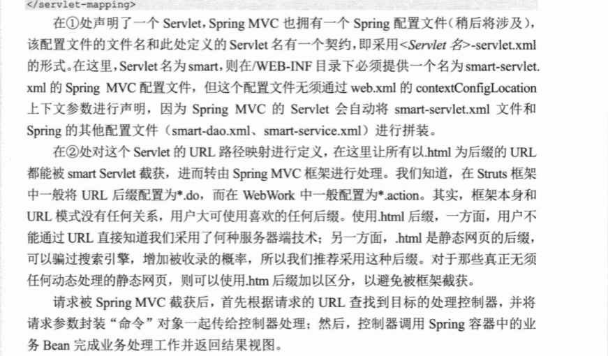

就是你在web.xml中进行请求的分发 它找的就是你定义的名字后面直接加一个servlet.xml

我在这个项目中就是smart-servlet.xml

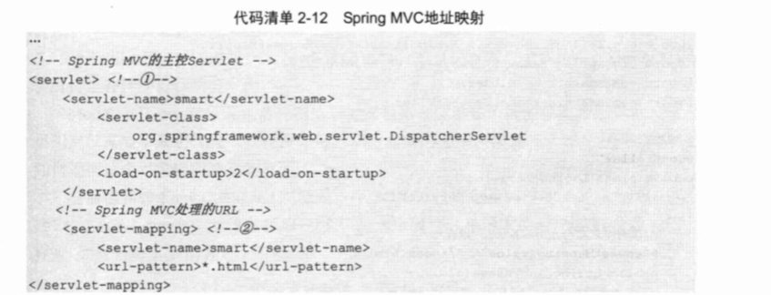

就是所有 以html 结尾的请求都是进行拦截



分发后的地址就是

你在smart-servlet.xml中文件进行的配置

2018年11月4日19:43:16

我在想为什么会出现这个问题呢？

主要是因为你请求了 index.html

然后后台接受到这个请求 然后返回一个login

然后变成了 login.html 但是servlet 处理不了

<load-on-startup>2</load-on-startup>

1和2有什么区别

配置这个东西呢 表示的就是 容器是否在启动的时候就加载这个servlet

当这个值大于0的时候 表示就是容器在启动的时候就加载这个servlet

整数值越小 表示优先级别越高

<url-pattern>*.html</url-pattern>

没想到这里面也有一些东西的

当浏览器发起一个请求的时候 容器会将请求容器先会将请求的url减去当前应用上下文的路径作为servlet的映射url

比如url是http://10.43.11.143/myapp/kata/detail.html，其应用上下文是myapp，容器会将http://10.43.11.143/myapp去掉，剩下的/kata/detail.html部分拿来做servlet的映射匹配。

那么在我们这个项目中的上下文就是spring_test

那么匹配的规则

1. 一种是精确匹配

<servlet-mapping>

<servlet-name>MyServlet</servlet-name>

<url-pattern>/kata/detail.html</url-pattern>

<url-pattern>/demo.html</url-pattern>

<url-pattern>/table</url-pattern>

</servlet-mapping>

http://10.43.11.143/myapp/kata/detail.html  
http://10.43.11.143/myapp/demo.html  
http://10.43.11.143/myapp/table

也就是当浏览器中输入上面的集中url 才会匹配到servlet

后面也是可以跟上条件的

1. 拓展名匹配

<servlet-mapping>

<servlet-name>MyServlet</servlet-name>

<url-pattern>*.jsp</url-pattern>

</servlet-mapping>

当只有<http://10.43.11.143/myapp/demo.jsp> 才进行匹配

1. 还有就是路径匹配

<servlet-mapping>

<servlet-name>MyServlet</servlet-name>

<url-pattern>/kata/*</url-pattern>

</servlet-mapping>

上面这个 上最上面的类似 就是添加了特定的路径

1. 还有就是匹配任意的url

<url-pattern>/</url-pattern>

会匹配到/springmvc这样的路径型url，不会匹配到模式为*.jsp这样的后缀型url。 也就是路径型匹配

Spring/longin.do

Spring/loginout.do

<url-pattern>/*</url-pattern>

会匹配所有的url：路径型的和后缀型的url(包括/springmvc，.jsp，.js和*.html等)。

其中有一个优先级别的问题精确路径 > 最长路径>扩展名

jsp页面和html页面有什么区别

已经百度了解了 下 我的项目现在的问题应该是解析的问题

跳转的问题已经解决了

<https://stackoverflow.com/questions/29053410/org-springframework-web-servlet-pagenotfound-nohandlerfound-no-mapping-found-f>

这个就是觉得的网站

主要的问题描述就是 他这个解析 不能解析html

但是可以解决 jsp 的跳转问题

你觉得看一个人的代码 主要看什么？

我觉得主要就是看 代码风格 以及有哪些东西是你不知道的

还有一种就是编程思想

明天去医院检查一下